Francisco Javier López Calderón

Práctica Obligatoria 1
Sistemas Informáticos



CONCEPTO DE SISTEMA INFORMÁTICO

1 .- Realizar un estudio con información de actualidad sobre un componente de la arquitectura “von Neumann”.

Microprocesador

En 1970 se creó el primer procesador, un componente con miles de transistores encargado de calcular todas las operaciones de un ordenador.
Intel creo el primer microprocesador, el llamado Intel 4004, contenía 2300 transistores y fue realizado para una calculadora.

A medida que pasaban los años se fueron reduciendo el tamaño de los transistores lo cual permitía aumentar la cantidad de los transistores para aumentar la potencia del microprocesador.
Se empezó a identificar cada generación de procesadores por el tamaño de sus componentes, en este caso los por nanómetros, a menor tamaño de los nanómetros, más potentes y eficientes serían los microprocesadores.

Años más tarde apareció un competidor para Intel, una empresa llamada AMD, que hacía clónicos de ejemplares de Intel como, Am286 y Am586.

Se empezaron a diseñar procesadores con más núcleos, (cada núcleo tenía su propia UCP) lo que permitió mejorar la multi-tarea de los procesadores, permitiendo ejecutar varias aplicaciones a la vez.
Destacamos una de las primeras gamas de procesadores multi-núcleo, los modelos Intel Core Dúo (2006) que en muchos casos eran 2 Pentium unidos en un mismo procesador.
Esta generación fue fabricada a 45 nanómetros.

En 2008 Intel fabrico una nueva gama de procesadores, los Intel Core I, que se separaban en varias gamas (Core I3, I5, I7), de menor a mayor gama, una gama superior ofrecía mas núcleos y mas potencia. Habilitaron una tecnología muy importante, el Hyperthreading, la capacidad de crear núcleos virtuales a través de núcleos físicos, mejorando aun mas la multitarea ya que un núcleo físico podía dividirse en dos virtuales. Estos procesadores fueron fabricados a 32 nanómetros.

AMD creo los procesadores FX para competir contra los procesadores Core I pero estos procesadores tenían algunas desventajas frente a Intel, menos potencia, mayor consumo, lo que provoco que AMD quedara a segundo plano.

Intel tenia el podio en el mercado de los procesadores lo que conllevo a una repetición de procesadores sin mejora, lo cual AMD aprovechó para crear una nueva gama de procesadores con alta capacidad de núcleos (RYZEN), que a su vez obligó a Intel, a crear mejores procesadores.

LOS SISTEMAS OPERATIVOS
1 .- Realizar un estudio sobre la evolución de las “generaciones software y hardware”

1ª Generación | 2ª Generación | 3ª Generación | 4ª Generación
1945-1956 | 1955-1965 | 1965-1980 | 1980-1990
La electrónica se basa en la  implementación de tubos  de vacío, conexiones realizadas manualmente | Aparecen los primeros transistores | Aparecen los circuitos integrados | Se produce la revolución del microprocesador.
Almacenamiento: tubos  electrostáticos, tambores  magnéticos. | Se utiliza una memoria de núcleo magnético de 400 caracteres. | Reducción del tamaño de los aparatos y aparición de la multi-programación. | Intel creo el procesador 8008, contenía 3300 transistores.
Uso exclusivo de lenguaje  de máquina. ejecución de  trabajos en forma  secuencial | Aparecen los compiladores y lenguajes de programación de alto nivel. | Aparecen lenguajes de programación cada vez mas potentes (Pascal, Basic, C) | Fueron años de consolidación en los lenguajes imperativos, y aparecieron lenguajes como el C++.
ENIAC | Mainframe IBM1620 | IBM360,CDC 6600 | PDP-10

REPRESENTACIÓN DE LA INFORMACIÓN

1 .- Escriba los veinte números que suceden a:

 | 101100012) | 17638) | BFF216)
1 | 10110010 | 1764 | BFF3
2 | 10110011 | 1765 | BFF4
3 | 10110100 | 1766 | BFF5
4 | 10110101 | 1767 | BFF6
5 | 10110110 | 1770 | BFF7
6 | 10110111 | 1771 | BFF8
7 | 10111000 | 1772 | BFF9
8 | 10111001 | 1773 | BFFA
9 | 10111010 | 1774 | BFFB
10 | 10111011 | 1775 | BFFC
11 | 10111100 | 1776 | BFFD
12 | 10111101 | 1777 | BFFE
13 | 10111110 | 2001 | BFFF
14 | 10111111 | 2002 | C000
15 | 11000000 | 2003 | C001
16 | 11000001 | 2004 | C002
17 | 11000010 | 2005 | C003
18 | 11000011 | 2006 | C004
19 | 11000100 | 2007 | C005
20 | 11000101 | 2010 | C006

2 .- Lleve a cabo la conversión entre los cuatro sistemas de numeración:

Binario | Octal | Decimal | Hexadecimal
11011101 | 335 | 221 | DD
1111011 | 173 | 123 | 7B
11110010 | 362 | 242 | F2
011011011 | 333 | 219 | DB
11111001 | 371 | 249 | F9
101110100 | 564 | 372 | 174
100001111 | 417 | 271 | 10F
1001111001 | 1171 | 553 | 279
110111001 | 671 | 441 | 1B9
11111010 | 372 | 250 | FA
11010010 | 322 | 210 | D2
101001110 | 516 | 334 | 14D

Imágenes – Ejercicio 2 -

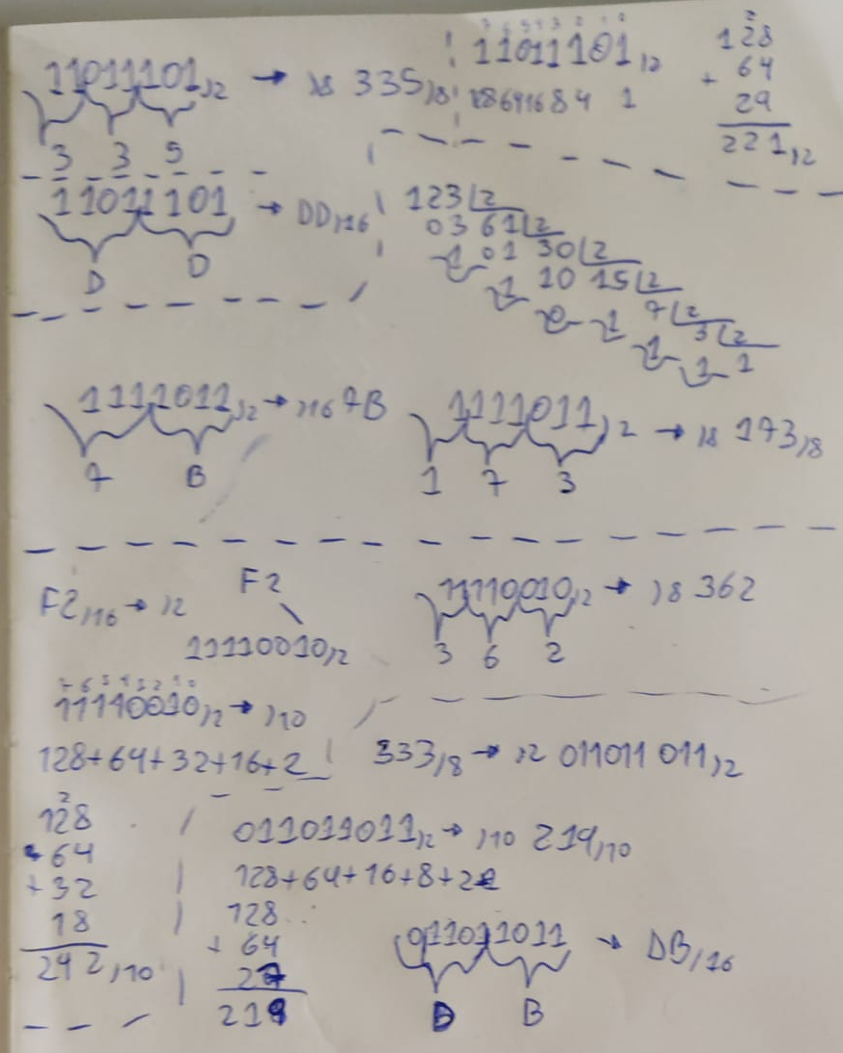

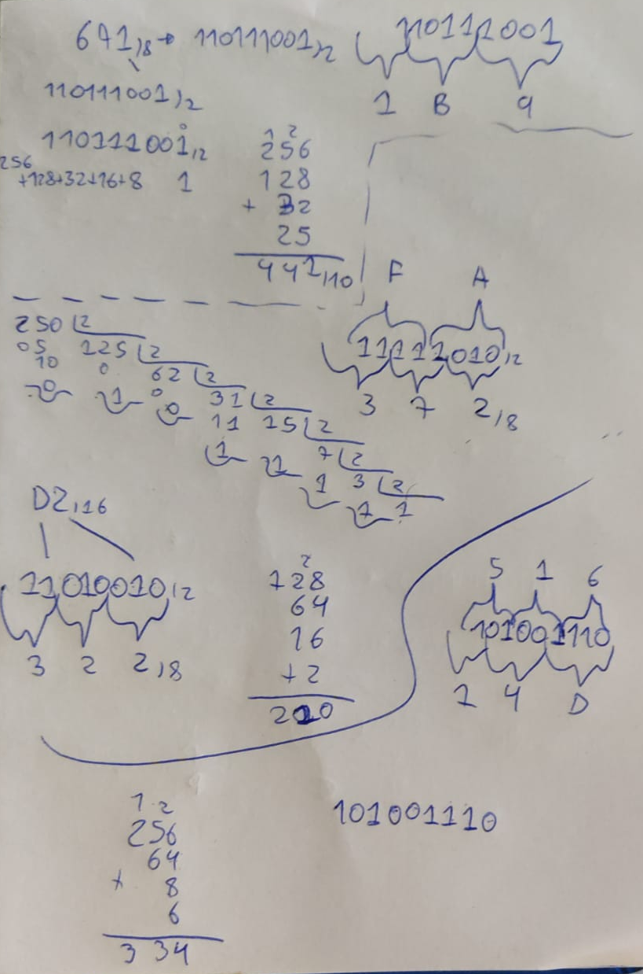
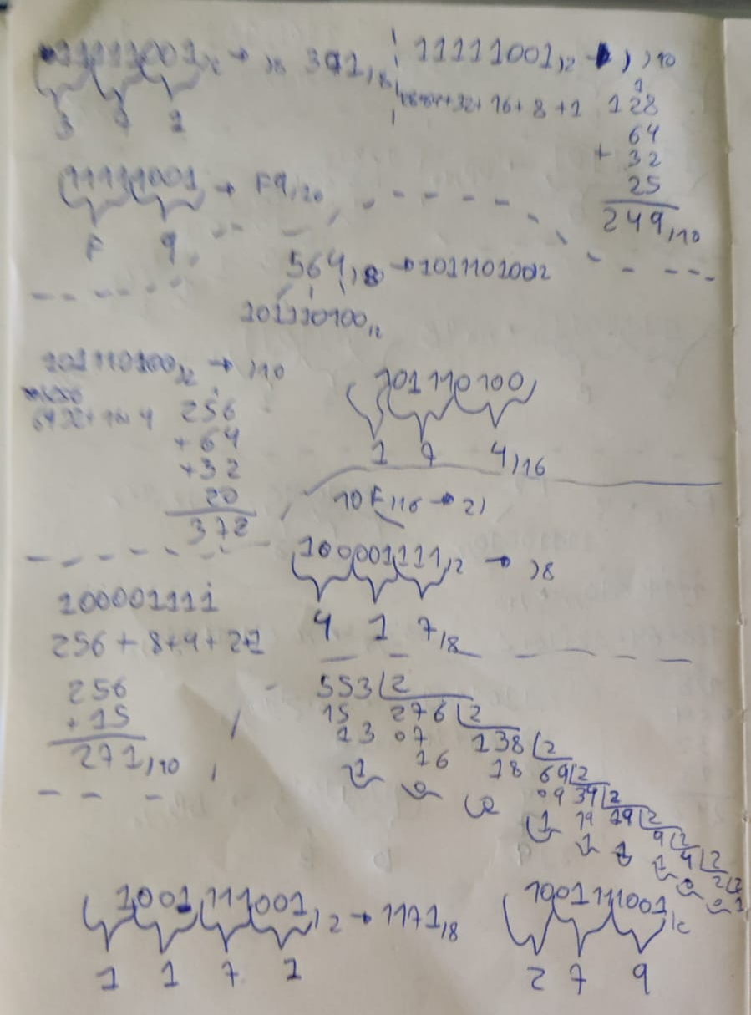
UNIDADES DE MEDIDA

1 .- Realice las siguientes conversiones:
- 2 millones de b/s a Mb/s.
2.000.000b/s / 100 = 2.000 kb/s
2.000kb/s / 100 = 2Mb/s

- 15GB a KB.
15GB * 100 = 15.000MB
15.000MB * 100 = 15.000.000KB

- 1TiB a MiB
1TiB * 1024 = 1024MiB

- 51200b a KB
51.200b / 8 = 6400B
6400B / 100 = 6,4KB

- 200Mb/s a b/s
200Mb/s * 100 = 200.000Kb/s
200.000Kb/s * 100 = 200.000.000b/s

2 .- He comprado un disco marcado como de 2TB. ¿Cuántos GiB nos dirá el sistema operativo que tiene?

2 TB = 2.000GB
2.000GB = 2.000.000MB
2.000.000MB = 2.000.000.000KB
2.000.000.000KB = 2.000.000.000.000B

Convertimos a KiB:

2.000.000.000.000B / 1024= 1.953.125.000KiB
1.953.125.000KiB / 1024= 1.907.348MiB
1.907.348MiB / 1024= 1.862GiB

1.862GiB / 1024= 1,81TiB

3 .- La actual publicidad de la compañía Lowi dice:

- Fibra → Velocidad 100Mb
- Móvil → Datos acumulables 20GB

Comente qué le parece el uso de esas unidades.

Se nos muestra un error en el problema pues, la velocidad se mide en bp/s y en este caso la fibra nos otorga 100Mb lo cual no tiene sentido, de ser 100Mbps se consideraría una velocidad estándar en Fibra. A la hora de descargar y/o subir archivos a Internet, 100Mbps sería la velocidad máxima a la que podríamos llegar.

La red móvil nos otorga un total de 20GB, desconocemos la velocidad (bps) pero, se puede usar un total de 20GB tanto en descarga como en subida.

4 .- Si disponemos de dos conexiones a internet de 512Kb/s y 2Mb/s, respectivamente, ¿cuál será nuestro ancho total de salida a internet si configuramos apropiadamente el sistema para que balance la carga entre ambas conexiones?

Pasamos los Mbps a Kbps para poder sumarlos

2Mbps * 100 = 2.000Kbps
2.000Kbps + 512KBPS = 2.512Kbps

El ancho total sería el siguiente: 2.512Kbps

